Stammblatt
Ziel | Befüllung der Schwingwanne TE 1058 im Spülschrank mit Einbau-Ultraschallgerät und Entgasen der Reinigungsflüssigkeit
Anwendungsbereich | AEMP EL
Zuständigkeit/Verantwortlichkeit | TSA/Leitung AEMP
Mitgeltende Dokumente | F_TIA_IBN_01_01_Routinepruefung_Taeglich  SAA_TIA_IBN_01_01_Inbetriebnahme_Geraete_Taeglich  Desinfektionsplan  Bandelin_Sonorex_Einbau_URG_GA  Dr_Stamm_Stammopur_DR8_SDB

Beschreibung
Befüllung der Schwingwanne TE 1058 im Spülschrank mit Einbau-Ultraschallgerät und Entgasen der Reinigungsflüssigkeit.

 | Personalschutz!  Bei der Durchführung dieser Tätigkeiten auf den korrekten Eigenschutz mittels PSA achten!

 | Gefahr!  Vorsicht beim Umgang mit Prozesschemikalien!  Es handelt sich dabei zum Teil um ätzende und reizende Stoffe!  Die geltenden Sicherheitsvorschriften beachten!  Schutzbrille und Handschuhe benutzen!

Arbeitsschritt | Beschreibung | Anweisung
- Vorbereitung | - Bereitlegen | - PSA  - Stammopur DR8
- Durchführung
Schritt I | - Schwingwanne befüllen | - Schwingwanne zu 1/3 mit Wasser befüllen
 |  | - 640 ml Stammopur DR8 in die Schwingwanne geben
 |  | - Vorsichtig auffüllen bis zur Markierung, dabei möglichst Schaumbildung vermeiden
Schritt II | - Entgasen der Reinigungslösung | - Korb und anderes Zubehör aus der Schwingwanne nehmen.
 |  | - Deckel auflegen
 | 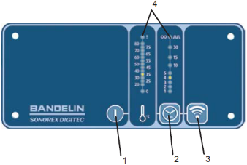 | - Zeitvorwahl (Abb. Pos. 2) auf 30 min einstellen.
 |  | - Start/Stopp-Taste (Abb. Pos. 3) mindestens 2 Sekunden lang gedrückt halten (DEGAS-Fkt.)
 |  | - Während des Entgasens blinkt zum Zeitablauf zusätzlich die oberste grüne LED (Abb. Pos. 4)
- Abschließend
Dokumentation | - Wechsel der Chemie dokumentieren | - F_TIA_IBN_03

